認可地縁団体の手引き
令和５年度改訂版

認可地縁団体
倉敷市 市民活動推進課
目次
１．地縁団体とは・・・・・・・・・・・・・・・・・・・・・３
２．認可地縁団体とは・・・・・・・・・・・・・・・・・・・３
３．申請できる団体・・・・・・・・・・・・・・・・・・・・４
４．認可の要件・・・・・・・・・・・・・・・・・・・・・・５
５．申請から認可までの大まかな流れ・・・・・・・・・・・・６
６．認可申請に必要な書類等・・・・・・・・・・・・・・・・７
７．認可について・・・・・・・・・・・・・・・・・・・・・９
８．認可地縁団体の義務・・・・・・・・・・・・・・・・・１０
９．認可後の手続きについて・・・・・・・・・・・・・・・１２
１０．認可地縁団体に係る税金・・・・・・・・・・・・・・１６
１１．認可の取り消しと解散・・・・・・・・・・・・・・・１７
１２．認可地縁団体の合併について・・・・・・・・・・・・２０
１３．各種書類への旧氏・名の使用について・・・・・・・・２１
１４．認可地縁団体が所有する不動産に係る登記の特例について・・・２２

様式集および参考例

認可申請書 ・・・・・・・・・・・・・・・・・・・・・・・・・・・・・・・２４
認可申請書（記入例） ・・・・・・・・・・・・・・・・・・・・・・・・・・２５
就任同意書 ・・・・・・・・・・・・・・・・・・・・・・・・・・・・・・・２６
就任同意書（記入例） ・・・・・・・・・・・・・・・・・・・・・・・・・・２７
区域内の人口及び世帯数 ・・・・・・・・・・・・・・・・・・・・・・・・・２８
区域内の人口及び世帯数（記入例） ・・・・・・・・・・・・・・・・・・・・２９
告示事項変更届出書 ・・・・・・・・・・・・・・・・・・・・・・・・・・・３０
告示事項変更届出書（記入例） ・・・・・・・・・・・・・・・・・・・・・・３１
規約変更認可申請書 ・・・・・・・・・・・・・・・・・・・・・・・・・・・３２
規約変更認可申請書（記入例） ・・・・・・・・・・・・・・・・・・・・・・３３
規約変更認可申請書（添付書類） ・・・・・・・・・・・・・・・・・・・・・３４
規約変更認可申請書（添付書類 記入例） ・・・・・・・・・・・・・・・・・３５
規約の参考例 ・・・・・・・・・・・・・・・・・・・・・・・・・・・・・・３６
議事録の参考例 ・・・・・・・・・・・・・・・・・・・・・・・・・・・・・４１
構成員の名簿参考例 ・・・・・・・・・・・・・・・・・・・・・・・・・・・４３
財産目録（認可後作成）参考例 ・・・・・・・・・・・・・・・・・・・・・・４４
認可申請書 （認可地縁団体合併）・・・・・・・・・・・・・・・・・・・・・・４５
認可申請書 （認可地縁団体合併）（記入例）・・・・・・・・・・・・・・・・・・４７
合併に係る債権者保護手続終了届出書 ・・・・・・・・・・・・・・・・・・・４８
合併に係る債権者保護手続終了届出書 （記入例）・・・・・・・・・・・・・・４9
＜参考>個人情報の取扱いについて・・・・・・・・・・・・・・・・・・・・・・５０

１．地縁団体とは

「町又は字の区域その他市町村内の一定の区域に住所を有する者の地縁に基づいて形成された団体」（地方自治法第２６０条の２第１項）をいいます。自治会や町内会などがこれに当たるといえます。

２．認可地縁団体とは
これまで、自治会などには法人格が認められていなかったため、自治会などで所有する集会所等は自治会などの名義での登記ができませんでした。そのため、自治会などの財産を不動産登記するときは、当該団体の代表者個人又は役員の共有名義で登記しており、当該名義人の死亡による相続問題などが生じていました。
このような問題に対処するため、平成３年に地方自治法が改正され、一定の手続きにより自治会などが市町村の認可を受け、法人格を取得することにより、団体名で不動産等の登記ができるようになりました。この市町村から認可を受け、法人となった自治会などを「認可地縁団体」といいます。


ただし、自治会などが法人格を取得しても、従来と同様に、住民が自主的に組織して活動するものであり、倉敷市の監督下に置かれたり、行政権限の一部を有したりすることはありません。
なお、以前は現に団体で保有している不動産がなく、今後も不動産を取得する予定のない団体は認可対象外でしたが、令和３年１１月２６日から、不動産の保有や保有予定の有無にかかわらず、地域的な共同活動を円滑に行うための団体であれば、認可対象となりました。

認可地縁団体になると、自治会などの名義で不動産登記ができるようになり、賃貸借や売買の契約主体になれるなど、法人としての活動が可能となります。

そのため、これまでと本質的なところ（住民が自主的に組織して活動するものであり、市の監督下に置かれたりするものではない）は変わりませんが、法人として、法のもと、権利義務の主体となります。
具体的には、以下のようなことがあります。
● 総会の開催、役員の選出等、地方自治法に沿った規約に基づいて運営をしていくことになり、その手続きが従前に比べると煩雑になります。
● 代表者等の告示事項や規約に変更があると、市に届出が必要となります。
● 不動産登記手数料や各種税金等の費用や手続きが必要になります。

なお、地縁による団体が法人格を取得する方法はこの市長の認可を受ける方法だけではありません。他の例として、ＮＰＯ法人や一般社団法人、株式会社や合同会社の制度を活用する方法などもあります。それぞれの制度の利点・欠点をよく理解し、地域の皆さんで話し合って実情にあう選択をしてください。

３．申請できる団体

申請できる団体は以下に該当する団体です。

一定の区域に住所を有する者の地縁に基づいて形成された団体
いわゆる自治会、町内会が対象です。その区域に住所を有することのみを
構成員の資格としている団体をいいます。

以下のような団体は対象となりませんのでご注意ください。

○ 特定の目的の活動だけを行う団体
（同好会や、スポーツ活動や環境美化活動のような特定の活動のみを行う団体など）
○ 構成員に対して住所以外の特定の条件を要する団体
（老人会や子ども会（年齢の制限）、婦人会（性別の制限）など）
〇区分所有者であることが加入要件になる団体
（マンションの管理組合など）
○ 代表者が数人いる団体
（数人の役員が各自代表権を有する団体など）

４．認可の要件

次の４つの要件（地方自治法第２６０条の２第２項）を全て満たしている自治会が認可の対象となります。

（１）その区域の住民相互の連絡、環境の整備、集会施設の維持管理等良好な地域社会の維持及び形成に資する地域的な共同活動を行うことを目的とし、現にその活動を行っていると認められること。
「地域的な共同活動」とは、清掃・美化活動、防犯・防災活動、集会所の管理運営など、一般的な自治会活動のことです。「現にその活動を行っている」と認めるには、少なくとも前年度において活動実績があることが必要です。

（２）その区域が、住民にとって客観的に明らかなものとして定められていること。
「客観的に明らか」とは、町又は字及び地番あるいは住居表示による区域のほか、河川、道路等で区域が画されているなど、容易に区域・範囲が分かる状態にあるという意味です。

（３）その区域に住所を有するすべての個人は、構成員となることができるものとし、その相当数の者が現に構成員となっていること。
構成員になることができる資格は、年齢・性別・国籍等に関係なく、その区域に住所を有するすべての個人になります。入会の申し込みがあった場合、正当な理由なくこれを拒むことはできません。また、「相当数の者が現に構成員」とは、一般的にはその区域の住民の過半数を判断基準としています。

（４）規約を定めていること。
規約には、(ア)目的、(イ)名称、(ウ)区域、(エ)主たる事務所の所在地、(オ)構成員の資格に関する事項、(カ)代表者に関する事項、(キ)会議に関する事項、(ク)資産に関する事項が定められていることが必要です。また、(ケ)規約の変更に関する事項、(コ)解散に関する事項、(サ)残余財産の処分に関する事項についても定められていることが望ましいです。
３６ページ以降に規約の見本がありますので、参考にしてください。

規約には、（ア）目的、（イ）名称、（ウ）区域、（エ）主たる事務所の所在地、（オ）構成員の資格に関する事項、（カ）代表者に関する事項、（キ）会議に関する事項、（ク）資産に関する事項が定められていることが必要です。
また、（ケ）規約の変更に関する事項、（コ）解散に関する事項、（サ）残余財産の処分に関する事項についても定められていることが望ましいです。
２９ページ以降に規約の見本がありますので参考にしてください。
５．申請から認可までの大まかな流れ
認可地縁団体の申請は以下のような流れになります。

自治会の皆さんで話し合い※
↓

↓
事前準備
（規約、区域図等の作成）
↓

↓
認可地縁団体の設立のため
の総会を開催
・申請の意思決定
・構成員の確定
・認可書類事項の議決等
↓
認可地縁団体に必要な書類（７～８ページ参照）を揃えて市民活動推進課に提出

認可後
告示事項の変更や規約の変更があれば市に届出します。
総会を毎年開催して下さい。

書類審査
↓
市長による認可・告示
認可地縁団体台帳作成
↓
認可の通知
自治会
市

市民活動推進課に相談

必要に応じて市民活動推進課に相談
（規約等は必ず事前確認をさせてください）

※自治会の皆さんで話し合い
まずは、認可に向けて地域の方々で慎重に話し合いを進めていただく必要があります。特に構成員の単位が世帯である団体が認可地縁団体になりますと、構成員が個人単位になり、運営方法が大きく変わる部分が出てきますので、認可後の活動に支障が出ないよう、自分の住む地域のために念入りに協議してください。
６．認可申請に必要な書類等

認可申請に必要な書類等は以下のとおりです。
また、認可申請を行うことについて、自治会の中でよく話し合ってください。認可を受けるためには、全会員を対象とした総会で決議することが必要です。
必ず事前に市民活動推進課に相談して下さい。

（１）認可申請書（様式 ２４ページ）
申請書を提出する年月日を申請日として記載してください。

（２）規約（会則）（規約の参考例 ３６～４０ページ）
規約には、（ア）目的、（イ）名称、（ウ）区域、（エ）主たる事務所の所在地、（オ）構成員の資格に関する事項、（カ）代表者に関する事項、（キ）会議に関する事項、（ク）資産に関する事項を定めてください。
また、（ケ）規約の変更に関する事項、（コ）解散に関する事項、（サ）残余財産の処分に関する事項についても定めていることが望ましいです。

※ 倉敷市市民活動推進課のホームページに、規約の基本データを掲載しておりますので、ダウンロードしてご使用ください（アドレスは２３ページの「・地縁団体の認可を受ける際の書類一式」の部分に掲載しています。３６～４０ページの規約の参考例と内容は同じです。）
※ 規約を作成し、総会に諮る前に事前に市民活動推進課に必ずご相談下さい。（地方自治法及び同法施行規則と整合性をとる必要があるため）
●掲載している認可地縁団体の規約の見本は、地方自治法に基づいた内容となっているため、規約を作成する際に条文を削除したり、条文の内容自体を大きく変更したりすると、認可ができない可能性があります。
● 認可後に規約を変更するには、総会において総会員の４分の３以上の議決と市長の認可（届出）が必要となります（１１ページ参照）。会費やゴミステーションの管理等の具体的な内容・運営方法については、別途細則（運用規則）を定めてください。細則の変更については、市長の認可（届出）が必要ありません。ただし、規約と相反しない内容に限ります。

（３）認可を申請することなどについて総会で議決したことを証する書類
（議事録の参考例（認可申請の場合）４１～４２ページ）
認可を申請する旨を決定した総会議事録の写しで、議長及び議事録署名人の自署による署名及び押印があるものが必要です。
※必ず総会において決定してください。（役員会等、総会以外での議決は認められません。）

（４）構成員の名簿（構成員の名簿参考例 ４３ページ）
構成員（全員）の住所・氏名を記載したもので、区域内の住民のうち、過半数の方の加入が必要です。構成員である場合には、未成年者の氏名も記入が必要です。５０ページの個人情報の取扱いを御確認下さい。
過半数に近い人数で認可申請をした場合、認可後に構成員が減少し、過半数を下回ることになりますと認可取消の対象になる可能性もあるため、ご注意ください。

（５）良好な地域社会の維持及び形成に資する地域的な共同活動を現に行っていることを記載した書類
（ア）前年度事業実績報告書、（イ）前年度収支決算報告書、（ウ）前年度役員名簿、（エ）今年度事業計画書、（オ）今年度収支予算書、（カ）今年度役員名簿が必要です。

（６）地縁による団体の区域を表した図面
地図等に区域を囲んで表示したものが必要です。

（７）申請者が代表者であることを証する書類
（ア）申請者を代表者に選出する旨の議決を行った総会の議事録の写しで議長及び議事録署名人の署名・押印があるもの
（イ）代表者の署名のある就任同意書が必要です。（様式２６ページ）

（８）区域内の人口及び世帯数を記載した書類
過半数の加入を確認するため、申請日時点での区域内人口及び世帯数を記載します。（自治会などで把握している実際に区域内に住んでいる人の数）
７．認可について
認可申請の書類を提出された後、書類審査を経て、市長による認可、告示を行います。市長の告示は、法人登記と同様の効果を持ち、この告示をもって法人登記にかえることになりますので、法務局への登記手続きは必要ありません。不動産登記については法務局、司法書士等にお問い合わせください。
また、告示される内容は以下のとおりです。

＜告示事項＞
（１）名称
（２）規約に定める目的
（３）区域
（４）主たる事務所
（５）代表者の氏名及び住所
（６）裁判所による職務執行の停止の有無並びに職務代行者の選任の有無
（職務代行者が選任されている場合は、その氏名及び住所）
（７）代理人の有無（代理人がある場合は、その氏名）
（８）規約に解散の事由を定めたときは、その事由
（９）認可年月日
※告示された内容に変更があった場合は速やかに市民活動推進課に届け出てください（１０ページ参照）。届出がない場合は告示がされず、第三者に対抗することができません。
※告示事項は、すべての人に公になる事項です。代表者の氏名と住所は告示事項ですので、告示を見る人や、認可地縁団体証明書（１２ページ参照）を取得する人に把握されることになります。

8．認可地縁団体の義務

認可地縁団体になると、地方自治法の定めにより、今まで以上に民主的な自治会運営が求められるとともに、義務が生じるようになります。特に以下の事項には、ご注意ください。

（１）総会開催の義務（地方自治法第２６０条の１３）
認可地縁団体の代表者は、少なくとも毎年１回、構成員の通常総会を開かなければなりません。
※自治会の運営において、総会の定足数や表決権は世帯単位であるのが一般的ですが、認可地縁団体になると、定足数、表決権ともに構成員個人を単位とし、総会を開催しなければなりません。

（２）告示事項の変更（地方自治法第２６０条の２第１１項）
市は、認可地縁団体の「名称」「規約に定める目的」「区域」「主たる事務所」「代表者の氏名及び住所」「裁判所による代表者の職務執行の停止の有無並びに職務代行者の選任の有無（職務代行者が選任されている場合は、その氏名及び住所）」「代理人の有無（代理人がある場合は、その氏名及び住所）」「規約に解散の事由を定めたときは、その事由」「認可年月日」について告示しています。
告示された事項に変更があった場合、市長への届出が必要になりますので、変更後は速やかに届け出てください。
告示事項の変更の主なものは、以下の①及び②になります。

- 代表者が代わったとき
・ 告示事項変更届出書（様式、記入例 ３０～３１ページ）
・ 就任同意書（様式、記入例 ２６～２７ページ）
・ 総会議事録の写し（議事録の参考例 ４１～４２ページ）
・ 新役員名簿

- 主たる事務所の位置が変わったとき
・ 告示事項変更届出書（様式、記入例 ３０～３１ページ）
・ 総会議事録の写し（議事録の参考例 ４１～４２ページ）
- その他の事項が変わったとき
・ 告示事項変更届出書（様式、記入例 ３０～３１ページ）
・ 変更内容を証明する書類
（事項によって違うため、市民活動推進課までお問い合わせください。）

（３）規約の変更（地方自治法第２６０条の３第２項）
規約を変更する場合には市長の認可が必要ですので、以下の書類を揃えて市民活動推進課まで提出してください。
なお、内容について不備があるときは、総会後であっても認められない場合がありますので、規約の変更をする際は、事前に必ず市民活動推進課に相談してください。

・ 規約変更認可申請書（様式、記入例 ３２～３３ページ）
・ 規約変更の内容及び理由を記載した書類
（様式、記入例 ３４～３５ページ）
・ 規約変更を総会で議決したことを証明する書類
（総会議事録の写しなど）（議事録の参考例 ４１～４２ページ）
・ 新規約
※規約の変更をする際は、事前に必ず市民活動推進課に相談してください。
※総会の議決後、市長の認可・告示がないと、変更された事項は効力を持たず、第三者に対して対抗することができません。
※規約の変更内容が、名称・目的・事務所の所在地等告示された事項である場合は、別途、告示事項の変更が必要になります（１０ページ参照）。

（４）財産目録の作成と備え置き（地方自治法第２６０条の４第１項）
認可を受けるとき及び毎年１月から３月までの間に財産目録を作成し、常にこれを主たる事務所に備え置かなければなりません。ただし、市への報告、提出は必要ありません。（参考例 ４４ページ）

（５）構成員名簿の備え置き（地方自治法第２６０条の４第２項）
構成員名簿を備え置き、構成員の変更があるごとに必要な変更を加えなければなりません。ただし、市への報告、提出は必要ありません。（参考例 ４３ページ）
９．認可後の手続きについて

認可告示後の手続きの主なものは以下のとおりです。

（１）不動産登記
認可地縁団体の保有資産の表示登記・保存登記には、申請書、原因・証拠の書類及び認可地縁団体の証明書を添付することになります。
必要な書類や手続きについては、法務局や司法書士へお尋ねください。

※ 認可地縁団体証明書が必要な場合は、認可地縁団体証明交付申請書により、本庁の市民活動推進課又は支所で請求してください。
地縁団体証明書はどなたでも請求が可能です。（本人確認書類―運転免許証等が必要です。）
証明書は１通につき３００円です。
認可地縁団体証明書を請求できる場所
・ 本庁 市民活動推進課 電話 ４２６－３１０７
・ 児島支所市民課環境衛生係 電話 ４７３－４５４６
・ 玉島支所市民課環境衛生係 電話 ５２２－８１２０
・ 水島支所市民課環境衛生係 電話 ４４６－１９１５
・ 真備支所市民課市民活動推進係 電話 ６９８－１１１５
・ 船穂支所市民担当 電話 ５５２－５１００

（２）法人登記
地縁団体としての法人登記は、市長が行う告示をもってこれに代えることになります。そのため、法務局への法人登記は必要ありません。
また、認可を受け、法人となると、所轄の税務署・都道府県、市町村に法人設立届（法人設立申告書）の提出が必要な場合があります。
１６ページ「認可地縁団体に係る税金」についてもご確認ください。

（３）認可地縁団体としての印鑑登録（※必要な団体のみ）
① 印鑑登録申請
倉敷市認可地縁団体印鑑登録及び証明に関する条例(平成６年倉敷市条例第４号。)及び倉敷市認可地縁団体印鑑登録及び証明に関する条例施行規則(平成６年倉敷市規則第１７号。)の規定に基づき、不動産登記等に必要な認可地縁団体の代表者等にかかる印鑑を登録申請できます。

○ 印鑑登録ができる人
・ 認可地縁団体の代表者
※地方自治法施行規則の規定による職務代行者、地方自治法の規定による仮代表者、特別代理人、清算人も申請することができます。

○ 印鑑登録に必要なもの
・ 認可地縁団体印鑑登録申請書
・ 認可地縁団体印鑑登録原票
・ 代表者等の個人の印鑑（印鑑登録済のもの）及びその印鑑登録証明書
・ 本人確認書類（運転免許証等）
・ 登録する団体印
※ただし、登録することができる認可地縁団体印鑑は、１認可地縁団体につき１個に限ります。また、次に該当する場合は認可地縁団体に係る印鑑の登録はできません。
(１) ゴム印その他の印鑑で変形しやすいもの
(２) 印影の大きさが１辺の長さ８ミリメートルの正方形に収まるもの又は１辺の長さ３０ミリメートルの正方形に収まらないもの
(３) 印影を鮮明に表しにくいもの
(４) 印面が損傷し、又は磨滅しているもの
(５) 印面が変形したもの又は印面に模様が入っているもの
(６) 他の団体のものと誤認する恐れのあるもの
(７) 認可地縁団体印鑑又は個人の印鑑として既に登録がなされているもの
(８) 印影の照合が困難と認められるもの
(９) 前各号に掲げるもののほか登録を受けようとする認可地縁団体印鑑として適当でないと認められるもの

※詳しくは市民活動推進課にお問い合わせください。
② 印鑑登録証明書の交付
認可地縁団体の印鑑登録証明書は、登録された個人印及び認可地縁団体印鑑を押印した申請書に基づき交付します。

○ 印鑑登録証明書の交付申請ができる人
・ 認可地縁団体の代表者
※地方自治法施行規則の規定による職務代行者、地方自治法の規定による仮代表者、特別代理人、清算人も申請することができます。

○ 印鑑登録証明書の交付申請に必要なもの
・ 認可地縁団体印鑑登録証明交付申請書
・ 代表者等の個人の印鑑（印鑑登録済のもの）
・ 本人確認書類
・ 登録した団体印
・ 証明手数料（一通につき３００円）
※詳しくは市民活動推進課にお問い合わせください。

③ 登録した印鑑を廃止する場合・抹消される場合
印鑑の登録を廃止しようとするときは、登録している認可地縁団体印鑑を押印した登録廃止申請書により廃止を申請します。
また、登録された認可地縁団体印鑑を紛失したときは、直ちに個人印鑑（印鑑登録されたもの）を添えて、認可地縁団体印鑑の登録の廃止を登録廃止申請書により申請しなければなりません。

○ 印鑑登録が廃止できる人
・ 認可地縁団体の代表者
※地方自治法施行規則の規定による職務代行者、地方自治法の規定による仮代表者、特別代理人、清算人も申請することができます。

○ 印鑑登録廃止に必要なもの
・ 認可地縁団体印鑑登録廃止申請書
・ 代表者等の個人の印鑑（印鑑登録されたもの）
・ 本人確認書類
・ 登録した団体印（ただし、紛失した場合を除く。）

また、印鑑登録は廃止の申請があった場合の他、次に該当する場合にも抹消されます。
(１) 認可地縁団体の代表者等（印鑑登録をした人）の登録資格に変更が生じたとき（代表者が変わったとき）。
(２) 地方自治法第２６０条の２０の規定に基づき認可地縁団体が解散したとき。
(３) 認可地縁団体の名称又は代表者等の氏名の変更により登録印鑑として適当でないと認めたとき。
(４) 前３号に掲げるもののほか認可地縁団体印鑑の登録を抹消すべき事由が生じたことを知ったとき。

１０．認可地縁団体に係る税金
認可地縁団体は、法人税法（昭和４０年法律第３４号）その他法人税に関する法令の規定の適用について、同法２条６号に規定する公益法人等とみなされます（地方自治法第２６０条の２第１６項）。
そのため税務署（収益事業を行わない場合は不要）、県税事務所、市市民税課に法人設立の届出が必要になります。
認可地縁団体の税金の取り扱いについては、以下のとおりです。
なお、減免措置を受けるための申請手続き等、詳細についてはお問い合わせ先にてご確認ください。

税の種類 |  | 問い合わせ先
市税 | 法人市民税 | 倉敷市市民税課 ４２６－３１８１
市税 | 固定資産税 | 倉敷市資産税課 ４２６－３１９１
県税 | 法人県民税 | 備中県民局税務部課税課 ４３４－７０１６
国税 | 法人税 | 倉敷税務署 ４２２－１２０１
国税 | 登録免許税  （不動産登記時） | 倉敷税務署 ４２２－１２０１

１１．認可の取り消しと解散
（１）取り消し（地方自治法第２６０条の２第１４項）
認可地縁団体が次に掲げる事由になったとき、市長は認可を取り消すことがあります。
・ 認可要件（５ページ参照）のうち、いずれかを欠くことになったとき
・ 不正な手段により認可をうけたとき

（２）解散（地方自治法第２６０条の２０）
認可地縁団体は、以下に掲げる事由によって解散します。
・ 規約に定めた解散事由の発生
・ 破産手続開始の決定
・ 認可の取消し
・ 総会の決議
・ 構成員が欠けたこと（構成員の要件を満たさなくなった場合）

解散は民法の規定が準用され、市長に対して届出（市長による解散告示）及び清算に伴う債権申出の公告（官報による公告）手続きが必要です。
なお、認可地縁団体が、法人として破産、解散及び清算する場合には、裁判所の監督の下に所要の手続きを進めることとなり、破産宣告の請求を怠った時などには非訴事件手続法に基づき裁判所により過料に処せられることがあります。

ここでは、最も一般的な「総会で解散の決議があったとき」の解散手続きについて解説します。

１．総会による解散の決議
認可地縁団体の解散には、まず総会での解散の決議が必要になります。規約に解散決議に関する特別の定めがある場合はその数の同意を、それ以外の場合は総会員の（※総会に出席した会員ではないことに注意）４分の３以上の同意を得る必要があります。
この総会では、次の事項について決定する必要があります。

・ 解散することについての意思決定
・ 清算人の確認（もしくは清算人の選任）
基本的には認可地縁団体の代表者が清算人になりますが、規約に特別の定めがある場合や、総会において別途代表者以外の者を選任する場合はその限りではありません。
・ 残余財産の帰属先の確認（残余財産があると見込まれる場合のみ）
基本的には残余財産は規約で指定した者に帰属となります。ただし、規約で指定がない場合や、その指定方法の定めがない場合は、総会の決議と市長の認可を経て、その認可地縁団体の目的に類似する目的のためにその財産を処分することができます。これらの手続きで処分されない財産は、市に帰属することになります。

２．倉敷市への解散届出の提出
総会での解散決議後、清算人は速やかに解散届出の手続きを行います。この届出により市では解散の告示を行います。
【 解散届出に必要なもの 】
・ 認可地縁団体解散届出書
・ 総会議事録の写し（解散の承認を受けたことが記載されたもので、議長及び議事録署名人の署名と押印があるもの）

３．解散に関する税関係の手続き（税務署等）
解散した認可地縁団体は、税関係の手続きを速やかに行う必要があります。手続きの詳細や必要なもの等は、第１０章（１６ページ）のそれぞれの連絡先までお問い合わせください。

４．解散の公告及び債権者への債権申出の催促（全国官報販売共同組合）
清算人は、清算人就任から２か月以内に、解散公告を１回行い、債権者への債権申出の催促を行わなければなりません。なお、公告の方法は官報への掲載によって行うことになっています。

５．団体の閉鎖（清算）事務（裁判所）
解散から団体の閉鎖までは清算期間と呼ばれ、解散の公告（官報掲載）から２か月以上が必要です。この２か月間は債権申出期間を兼ねており、地方自治法による法定期間のため短縮できません。なお、解散しても清算の目的の範囲内において、その清算手続きが完了するまでは認可地縁団体は存在するものとしてみなされます。
なお、認可地縁団体の解散及び清算の手続きについては団体の主たる事務所の所在地を管轄する地方裁判所の監督により行うことになっています。
清算手続きにおいて不明な点がある場合は、以下にお問い合わせください。

岡山地方裁判所 倉敷支部
住所 倉敷市幸町3-33
電話 086-422-1038

６．倉敷市へ清算結了届出
総会での清算結了後、清算人は速やかに清算結了の旨を市長に届け出なければなりません。この届出により市では清算結了の告示を行います。これにより、認可地縁団体の解散手続きが完了します。
【 清算結了届出に必要なもの 】
・ 認可地縁団体清算結了届出書
・ 総会議事録の写し（清算結了の承認を受けたことが記載されたもので、議長及び議事録署名人の署名押印があるもの）

１２．認可地縁団体の合併について
令和４年の地方自治法改正により、認可地縁団体は、同一市町村内の他の認可地縁団体と合併することができます。（法第２６０条の３８）
合併方法として、一般的には「吸収合併」と「新設合併」の二つがあります。（参考 ５２・５３ページ）「吸収合併」は合併を行う認可地縁団体のうち、一つの法人格が存在する認可地縁団体を除き全ての認可地縁団体が消滅します。「新設合併」は、合併を行う認可地縁団体全てが消滅し、この合併により新しく認可地縁団体が成立します。合併後存続する認可地縁団体又は設立した認可地縁団体は、合併により消滅した認可地縁団体の一切の権利義務を承継します。

- 総会による合併の決議
合併しようとする認可地縁団体は、それぞれの総会において、合併の認可を申請することの決議が必要となります。規約に合併決議に関する特別な定めがある場合はその数の同意を、それ以外の場合は総会員の（※総会に出席した会員ではないことに注意）４分の３以上の同意を得る必要があります。

- 認可申請
総会での合併決議後、市長に合併についての認可申請を行います。
【必要なもの 】
・認可申請書（様式 ４５ページ）
・合併後の規約（会則）認可の要件を満たすもの
・合併しようとする各認可地縁団体の規約
・各認可地縁団体の総会議事録の写し（合併の承認を議決したことを証するもので、認可を申請することを議決したことを証する書類。議長及び議事録署名人の署名と押印があるもの）
・合併後の構成員名簿
・良好な地域社会の維持及び形成に資する地域的な共同活動を行うこと を目的とし、合併しようとする各認可地縁団体が連携して当該目的に資する活動を現に行っていることを記載した書類
(①合併しようとする認可地縁団体同士が合併に向けて合同で行った打ち合わせの議事録②合併しようとする認可地縁団体が合併を見据えて合同で実施した地域的な共同活動の活動記録など)
・団体の区域を表した図面
・就任同意書（ 申請者が代表者であることを証する書類）
・区域内の人口及び世帯数を記載した書類

- 合併に係る債権者保護手続
合併についての認可通知があった日から２週間以内に、財産目録を作成し、事務所に備え置くとともに、債権者に対し合併に異議があれば一定の期間（２カ月以上）内に述べるべきことを公告し、かつ判明している債権者に対しては、各別にこれを催告しなければなりません。

- 債権者保護手続終了の届出
３の手続きが終了した後、遅滞なく合併する各認可地縁団体は、別添書類（様式 ４８ページ）を添えて届出ます。この届出により市では合併の告示を行います。
【 公告手続き終了の届出に必要なもの 】
・ 合併に係る債権者保護手続終了届出書
・ 公告した書類（公告日の確認が取れるもの）

１３．各種書類への旧氏名の使用及び旧氏の付記について
以下の書類については、旧氏名の使用及び旧氏の付記が可能です。使用の希望がある場合には、事前に市民活動推進課にご相談ください。

① 氏名（戸籍簿に記載又は記録がされている氏名をいう。以下同じ。）に代えて旧氏名によることも差し支えないもの。
・ 構成員名簿
・ 代表者であることを証する書類
・ 告示事項変更届出書
・ 告示事項に関する証明書の交付請求
・ 規約変更認可申請書
・ 所有不動産の登記移転等に係る公告申請書
・ 登記移転等に係る異議申出書

② 氏名を記載した上であれば、旧氏を付記することも差し支えないもの。
・ 認可申請書
※ 市が作成する認可地縁団体台帳等の認可地縁団体に関する書類やそれに基づく証明にも旧氏が使用又は付記されます。
※ 使用の希望がある場合には、事前に市民活動推進課にご相談ください。

１４．認可地縁団体が所有する不動産に係る登記の特例について
１ 認可地縁団体が所有する不動産に係る登記の特例とは
認可地縁団体に名義を変更しようとした不動産が、既に亡くなった人の名義になっている場合、古い名義人であるほど、相続の確定に多大な労力を要する上に、相続人が不明のため名義変更を断念せざるを得ないことがありました。
そのため、平成２７年４月１日より、地方自治法に特例制度が設けられ、不動産登記法に則った手続きをとることが困難で、登記名義人やその相続人の全てまたは一部の所在が知れない場合等の要件を満たした不動産については、一定の手続きを経ることで、認可地縁団体が単独で登記の申請を行うことができるようになりました。
なお、市の認可を受けていない地縁団体が、特例制度の対象となる不動産を所有している場合は、市の認可を受けて認可地縁団体を設立した後であれば、特例適用を申請できます。

２ 申請の要件
下記の全ての要件を満たしている必要があります。
（１）当該認可地縁団体が当該不動産を所有していること
（２）当該認可地縁団体が当該不動産を１０年以上所有の意思をもって平穏かつ公然と占有していること
（３）当該不動産の表題部所有者又は所有権の登記名義人の全てが当該認可地縁団体の構成員又はかつて当該認可地縁団体の構成員であった者であること
（４）当該不動産の登記関係者の全部又は一部の所在が知れないこと
この制度は、地縁団体の名義で登記ができなかったことにより、便宜上認可地縁団体の構成員又はかつて構成員であった者が登記名義人となっている不動産が対象であり、申請時点において認可地縁団体が所有していることが要件とされています。
つまり、認可地縁団体の構成員が個人的に所有している不動産や、認可地縁団体ではない団体が所有している不動産は対象となりません。
特例制度の対象になり得るかどうかを個別に判断する必要がありますので、市民活動推進課までご相談ください。

様式集及び参考例

※様式及び記入見本については倉敷市市民活動推進課
ホームページにありますので以下のページからダウン
ロードしてご活用下さい。


・地縁団体の認可を受ける際の書類一式


ダウンロード ⇒ http://www.city.kurashiki.okayama.jp/3344.htm
・規約や告示事項に変更があった場合の書類一式
ダウンロード ⇒ http://www.city.kurashiki.okayama.jp/3345.htm
・認可地縁団体の印鑑登録の際の書類一式
ダウンロード ⇒ http://www.city.kurashiki.okayama.jp/3347.htm

年 月 日
倉 敷 市 長
認可を受けようとする地縁による
団体の名称及び主たる事務所の所在地
名 称

所在地

代表者の氏名及び住所

氏 名

住 所
連絡先

認 可 申 請 書

地方自治法第２６０条の２第１項の規定により、地域的な共同活動を円滑に行うため認可を受けたいので、別添書類を添えて申請します。

（別添書類）
１ 規約
２ 認可を申請することなどについて総会で議決したことを証する書類
３ 構成員の名簿
４ 良好な地域社会の維持及び形成に資する地域的な共同活動を現に行っていることを記載した書類
５ 地縁による団体の区域を表した図面
６ 申請者が代表者であることを証する書類

記入例
令和○○年□□月※※日
倉 敷 市 長
認可を受けようとする地縁による
団体の名称及び主たる事務所の所在地
規約で定めた自治会の名称及び主たる事務所の所在地を記入してください。（記載されているものを告示します。）

名 称 ○○○自治会

所在地 倉敷市西中新田□□番地□
（〇〇公会堂）

代表者の氏名及び住所

氏 名 倉敷 太郎
会長の氏名と住所をご記入ください。

住 所 倉敷市西中新田〇〇番地〇
連絡先 ０９０―○○○○―○○○○

認 可 申 請 書

地方自治法第２６０条の２第１項の規定により、地域的な共同活動を円滑に行うため認可を受けたいので、別添書類を添えて申請します。

（別添書類）
１ 規約
２ 認可を申請することなどについて総会で議決したことを証する書類
３ 構成員の名簿
４ 良好な地域社会の維持及び形成に資する地域的な共同活動を現に行っていることを記載した書類
５ 地縁による団体の区域を表した図面
６ 申請者が代表者であることを証する書類

就任同意書

私は 年 月 日開催の 年度（ 通常 ・ 臨時 ）総会において、
（団体名） の代表者に選任されました。
ついては、異議なく就任を同意いたします。
なお、代表者就任にあたり次のとおり申告します。
１ 裁判所による代表者の職務執行の停止の有無 （ 有 ・ 無 ）
２ 裁判所による代表者の職務代行者選任の有無 （ 有 ・ 無 ）
（有の場合）職務代行者住所
氏名
３ 代理人の有無 （ 有 ・ 無 ）
（有の場合）職務代行者住所
氏名
年 月 日
住 所
氏 名

・裁判所による代表者の職務執行の停止並びに職務代行者選任は、裁判所において民事保全法第２４条（仮処分の方法）により、仮処分命令の申立ての目的を達成するために行う処分です。
・「代理人」は、地方自治法第２６０条の８の代理人及び第２６０条の１０の特別代理人をいいます。

就任同意書
記入例
総会議事録と「開催日」を同じにしてください。

私は 令和 ４ 年 ３ 月 ２６ 日開催の 令和 ３ 年度（ 通常 ・ 臨時 ）総会において、
（団体名） ○○○自治会 の代表者に選任されました。
ついては、異議なく就任を同意いたします。
基本は全て無です。
なお、代表者就任にあたり次のとおり申告します。
１ 裁判所による代表者の職務執行の停止の有無 （ 有 ・ 無 ）
２ 裁判所による代表者の職務代行者選任の有無 （ 有 ・ 無 ）
（有の場合）職務代行者住所
氏名
３ 代理人の有無 （ 有 ・ 無 ）
（有の場合）職務代行者住所
氏名
令和 ４ 年 ３ 月 ２６ 日
新代表者の方の住所を記入してください。

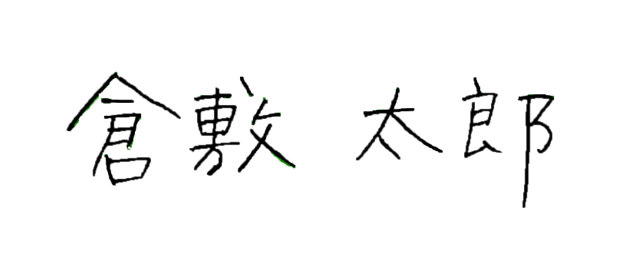
住 所 倉敷市西中新田〇〇番地〇
基本は総会開催日になります。
氏 名

※氏名は自署により署名してください。
押印は不要です。

・裁判所による代表者の職務執行の停止並びに職務代行者選任は、裁判所において民事保全法第２４条（仮処分の方法）により、仮処分命令の申立ての目的を達成するために行う処分です。
・「代理人」は、地方自治法第２６０条の８の代理人及び第２６０条の１０の特別代理人をいいます。

区域内の人口及び世帯数

認可地縁団体の名称
名 称
代表者の住所、氏名及び連絡先
住 所 倉敷市
氏 名
連絡先（携帯電話等）

１ 人口 人
２ 世帯数 世帯
３ 作成日 年 月 日

記入例
区域内の人口及び世帯数

認可地縁団体の名称
名 称 ○○○自治会
代表者の住所、氏名及び連絡先
住 所 倉敷市 西中新田〇〇番地〇
氏 名 倉敷 太郎
連絡先（携帯電話等）
０９０―○○○○―○○○○
※申請日時点での区域内人口及び世帯数を記載します。（自治会などが把握している実際に区域内に住んでいる人の数）

●認可の要件の一つとして、区域内の住民の相当数（過半数）の者が現に構成員になっていること、という要件があります（５ページ参照）。認可後に要件のいずれかを欠くことになった場合は、認可を取り消すことがあります（１７ページ参照）。
１ 人口 ５６１ 人
２ 世帯数 １８７ 世帯
３ 作成日 令和 ４ 年 ３ 月 １ 日

（申請年月日） 年 月 日

（あて先）倉 敷 市 長

認可地縁団体の名称及び主たる事務所の所在地
名 称
所在地 倉敷市
新代表者の住所、氏名及び連絡先
( 〒 ― )
住 所 倉敷市
氏 名
連絡先（携帯電話等）

告 示 事 項 変 更 届 出 書

下記事項について変更があったので、地方自治法第２６０条の２第１１項の規定により、告示された事項に変更があった旨を証する書類を添えて届け出ます。

記
１ 変更があった事項及びその内容

【 主たる事務所の所在地及び変更の年月日（変更がある場合のみ記入） 】

・変更前 倉敷市
・変更後 倉敷市
・移転日 年 月 日

【 代表者の氏名、住所及び変更の年月日 】

・変更前 氏名
住所 倉敷市 年 月 日退任
・変更後 氏名
住所 倉敷市 年 月 日就任

２ 変更の理由（該当する方にチェックしてください）

□ 代表者の任期満了による
□ それ以外の理由
（ ）

（申請年月日）令和××年○○月■■日
申請年月日は就任日以降の日付になります。
（あて先）倉 敷 市 長
認可地縁団体の名称及び主たる事務所の所在地
（所在地での注意事項）
・ 規約で‘会長宅’となっている場合は新しい会長宅の住所
・ 規約で‘集会所など所在地番’が決まっている場合は集会所などの住所です。
名 称 ○○○自治会
所在地 倉敷市 西中新田▲▲番地▲
新代表者の住所、氏名及び連絡先
( 〒 ７１０－０８３４ )
住 所 倉敷市 西中新田▲▲番地▲
氏 名 岡 山 次 郎
日中に連絡がつく電話番号の記入をお願いします。
連絡先（携帯電話等）
０９０―▲▲▲▲―▲▲▲▲
告 示 事 項 変 更 届 出 書

下記事項について変更があったので、地方自治法第２６０条の２第１１項の規定により、告示された事項に変更があった旨を証する書類を添えて届け出ます。

記
１ 変更があった事項及びその内容
【 主たる事務所の所在地及び変更の年月日（変更がある場合のみ記入） 】
・変更前 倉敷市 西中新田○○番地○
・変更後 倉敷市 西中新田▲▲番地▲
・移転日 令和 ４ 年 ４ 月 １ 日（就任日と同日）

【 代表者の氏名、住所及び変更の年月日 】
・変更前 氏名 倉 敷 太 郎
住所 倉敷市 西中新田○○番地○ 令和 ４ 年 ３ 月 ３１ 日退任
・変更後 氏名 岡 山 次 郎
住所 倉敷市 西中新田▲▲番地▲ 令和 ４ 年 ４ 月 １ 日就任
２ 変更の理由（該当する方にチェックしてください）
☑ 代表者の任期満了による
□ それ以外の理由 （ ）
任期満了日か総会開催日のどちらか遅い方になります。
(例) 任期が4月1日～翌年3月31日 → 任期満了日は3月31日
・ 2月25日が総会の場合 … 3月31日退任、4月1日就任
・ 4月8日が総会の場合 … 4月8日退任、4月8日就任 （退任と就任が同日）

年 月 日
倉 敷 市 長
地縁による団体の名称及び主たる
事務所の所在地
名 称

所在地

代表者の氏名及び住所

氏 名

住 所

連絡先

規 約 変 更 認 可 申 請 書

地方自治法第２６０条の３第２項の規約の変更の認可を受けたいので、別添書類を添えて申請します。

（別添書類）

１ 規約変更の内容及び理由を記載した書類

２ 規約変更を総会で議決したことを証する書類

記入例
令和××年○○月■■日
倉 敷 市 長
地縁による団体の名称及び主たる
事務所の所在地
名 称 ○○○自治会

所在地 倉敷市西中新田□□番地□
（○○公会堂）

代表者の氏名及び住所

氏 名 岡山 次郎

住 所 倉敷市西中新田▲▲番地▲

連絡先 ０９０―▲▲▲▲―▲▲▲▲

規 約 変 更 認 可 申 請 書

地方自治法第２６０条の３第２項の規約の変更の認可を受けたいので、別添書類を添えて申請します。

（別添書類）

１ 規約変更の内容及び理由を記載した書類

別紙添付書類参照

２ 規約変更を総会で議決したことを証する書類

添付書類

１ 変更事項

区 分 | 町 内 会 規 約 条 文
（旧）現在の規約条文
（新）変更後の規約条文

２ 変更の年月日

３ 変更の理由

（添付書類）
・（ ）総会議事録

・新規約

添付書類 記入例

１ 変更事項

区 分 | 町 内 会 規 約 条 文
（旧）現在の規約条文 | （区域）  第２条 本会の区域は、倉敷市西中新田□□番地から△△△番地までの区域とする。
（新）変更後の規約条文 | （区域）  第２条 本会の区域は、倉敷市西中新田□□番地から△△△番地まで及び◇◇番地▽の区域とする。

２ 変更の年月日
倉敷市長の認可を受けた日

３ 変更の理由
新規加入者の住所の番地を追加したため

（添付書類）
・（ ○○○自治会 ） 総会議事録

・新規約

町内会・自治会規約（会則）の見本

○○町内会（自治会）規約（会則）

第１章 総 則
（名 称）
第１条 本会は、○○町内会（以下「会」という。）と称する。
（区 域）
第２条 会の区域は、倉敷市○○町○番地○から○番地○までの区域とする。
（主たる事務所）
第３条 会の主たる事務所は、倉敷市○○町○番地○に置く。
（目 的）
第４条 会は、次に掲げるような地域的な共同活動を行うことにより、良好な地域社会の維持及び形成に資することを目的とする。
- 回覧板の回付等区域内の住民相互の連絡
- 美化・清掃等区域内の環境の整備
- 集会施設の維持管理
- その他、会の目的達成に必要な事業

- 会 員
（会 員）
第５条 会員は、第２条の区域に住所を有する個人をもって構成する。
（会 費）
第６条 会員は、総会において別に定める会費を納入しなければならない。
（入 会）
第７条 第２条に定める区域に住所を有する個人で会に入会しようとする者は、入会申込書を会長に提出しなければならない。
２ 会は、前項の入会申込みがあった場合には、正当な理由なくこれを拒んではならない。
（退会等）
第８条 会員が次の各号のいずれかに該当する場合には退会したものとする。
- 第２条に定める区域内に住所を有しなくなった場合
- 本人から退会届が会長に提出された場合
２ 会員が死亡し、又は失踪宣告を受けたときは、その資格を喪失する。

第３章 役 員
（役員の種別）
第９条 会に、次の役員を置く。
- 会 長 １名
- 副会長 ○名
- その他役員 ○名 （会計・班長・部会長・書記等）
- 監 事 ○名
（役員の選任）
第１０条 役員は、総会において、会員の中から選任する。
２ 監事と会長、副会長及びその他の役員は、相互に兼ねることはできない。
（役員の職務）
第１１条 会長は、会を代表し、会務を総括する。
２ 副会長は、会長を補佐し、会長に事故があるとき又は会長が欠けたときは、会長があらかじめ指名した順序によって、その職務を代行する。
３ 会計は、本会の出納事務を処理し、会計事務に関する帳簿及び書類を管理する。
４ 書記は、会務を記録する。
５ その他の役員は、○○○○○○○・・・・・・。
６ 監事は、次に掲げる業務を行う。
- 会の会計及び資産の状況を監査すること。
- 会長、副会長及びその他の役員の業務執行の状況を監査すること。
- 会計及び資産の状況又は業務執行について不整の事実を発見したときは、これを総会に報告すること。
- 前号の報告をするため必要があると認めるときは、総会の招集を請求すること。
（役員の任期）
第１２条 役員の任期は、○年とする。ただし、再任を妨げない。
２ 補欠により選任された役員の任期は、前任者の残任期間とする。
３ 役員は、辞任又は任期満了の後においても、後任者が就任するまでは、その職務を行わなければならない。

- 総 会
（総会の種別）
第１３条 会の総会は、通常総会及び臨時総会の２種とする。
（総会の構成）
第１４条 総会は、会員をもって構成する。
（総会の権能）
第１５条 総会は、この規約に定めるもののほか、会の運営に関する重要な事項を議決する。
（総会の開催）
第１６条 通常総会は、毎年度決算終了後３か月以内に開催する。
２ 臨時総会は、次の各号のいずれかに該当する場合に開催する。
- 会長が必要と認めたとき。
- 総会員の５分の１以上から会議の目的たる事項を示して請求があったとき。
- 第１１条第６項第４号の規定により監事から開催の請求があったとき。
（総会の招集）
第１７条 総会は、会長が招集する。
２ 会長は、前条第２項第２号及び第３号の規定による請求があったときは、その請求のあった日から○日以内に臨時総会を招集しなければならない。
３ 総会を招集するときは、会議の目的たる事項及びその内容並びに日時及び場所を示して、開会の日の５日前までに文書をもって通知しなければならない。
（総会の議長）
第１８条 総会の議長は、その総会において、出席した会員の中から選出する。
（総会の定足数）
第１９条 総会は、総会員の２分の１以上の出席がなければ、開会することができない。
（総会の議決）
第２０条 総会の議事は、この規約に定めるもののほか、出席した会員の過半数をもって決し、可否同数のときは、議長の決するところによる。
（会員の表決権）
第２１条 会員は、総会において、各々１箇の表決権を有する。
（総会の書面表決等）
第２２条 やむを得ない理由のため総会に出席できない会員は、あらかじめ通知された事項について書面又は電磁的方法をもって表決し、又は他の会員を代理人として表決を委任することができる。
２ 前項の場合における第１９条及び第２０条の規定の適用については、その会員は出席したものとみなす。
（総会の書面等による議決）
第２３条 総会において決議をすべき場合において、構成員全員の承諾があるときは、書面又は電磁的方法による決議をすることができる。
令和４年8月20日施行の地方自治法の一部改正により、認可地縁団体において総会を開催せずに書面又は電磁的方法による決議を行うことが可能になりました。

本来であれば、通常総会は、少なくとも年１回は開催しなければなりませんが、本条の規定は、この通常総会を開催することなく総会の決議があった場合と同一の効力を認めるものであり、総会の場での討議を省略するという意味において、重大な例外を認めるものです。
したがって、総会の場での討議を省略することによってすべての構成員に不利益が及ばないように構成員全員の事前の承諾等を必要とすることとしています。

（総会の議事録）
第２４条 総会の議事については、次の事項を記載した議事録を作成しなければならない。
- 日時及び場所
- 会員の現在数及び出席者数（書面表決者及び表決委任者を含む）
- 開催目的、審議事項及び議決事項
- 議事の経過の概要及びその結果
- 議事録署名人の選任に関する事項
２ 議事録には、議長及びその会議において選任された議事録署名人２人以上が署名押印をしなければならない。

- 役員会
（役員会の構成）
第２５条 役員会は、監事を除く役員をもって構成する。
（役員会の権能）
第２６条 役員会は、この規約で別に定めるもののほか、次の事項を議決する。
- 総会に付議すべき事項
- 総会の議決した事項の執行に関する事項
- その他総会の議決を要しない会務の執行に関する事項
（役員会の招集等）
第２７条 役員会は、会長が必要と認めるとき招集する。
２ 会長は、役員の○分の１以上から会議の目的たる事項を記載した書面をもって招集の請求があったときは、その請求のあった日から○日以内に役員会を招集しなければならない。
３ 役員会を招集するときは、会議の日時、場所、目的及び審議事項を記載した書面をもって、少なくとも５日前までに通知しなければならない。
（役員会の議長）
第２８条 役員会の議長は、会長がこれに当たる。
（役員会の定足数等）
第２９条 役員会には、第１９条、第２０条、第２２条及び第２３条の規定を準用する。この場合において、これらの規定中「総会」とあるのは「役員会」と、「会員」とあるのは「役員」と読み替えるものとする。

- 資産及び会計
（資産の構成）
第３０条 会の資産は、次の各号に掲げるものをもって構成する。
- 別に定める財産目録記載の資産
- 会費
- 活動に伴う収入
- 資産から生ずる果実
- その他の収入
（資産の管理）
第３１条 会の資産は、会長が管理し、その方法は役員会の議決によりこれを定める。
（資産の処分）
第３２条 会の資産で第２９条第１号に掲げるもののうち別に総会において定めるものを処分し、又は担保に供する場合には、総会において総会員の○分の△以上の議決を要する。
（経費の支弁）
第３３条 会の経費は、資産をもって支弁する。
（事業計画及び予算）
第３４条 会の事業計画及び予算は、会長が作成し、毎会計年度開始前に、総会の議決を経て定めなければならない。これを変更する場合も、同様とする。
２ 前項の規定にかかわらず、年度開始後に予算が総会において議決されていない場合には、会長は、総会において予算が議決される日までの間は、前年度の予算を基準として収入支出をすることができる。

（事業報告及び決算）
第３５条 会の事業報告及び決算は、会長が事業報告書、収支決算書、財産目録等として作成し、監事の監査を受け、毎会計年度終了後３か月以内に総会の承認を受けなければならない。
（会計年度）
第３６条 会の会計年度は、毎年４月１日に始まり、翌年３月３１日に終わる。

- 規約の変更及び解散
（規約の変更）
第３７条 この規約は、総会において総会員の４分の３以上の議決を得、かつ、倉敷市長の認可を受けなければ変更することはできない。
（解 散）
第３８条 会は、地方自治法第２６０条の２０の規定により解散する。
２ 総会の議決に基づいて解散する場合は、総会員の４分の３以上の承諾を得なければならない。
（残余財産の処分）
第３９条 会の解散のときに有する残余財産は、総会において総会員の４分の３以上の議決を得て、会と類似の目的を有する団体に寄付するものとする。

- 雑 則
（備付け帳簿及び書類）
第４０条 会の主たる事務所には、規約、会員名簿、認可及び登記等に関する書類、総会及び役員会の議事録、収支に関する帳簿、財産目録等資産の状況を示す書類その他必要な帳簿及び書類を備えておかなければならない。
（委 任）
第４１条 この規約の施行に関し必要な事項は、総会の議決を経て、会長が別に定める。

附 則
１ この規約は、令和○○年○○月○○日から施行する。
２ 会の設立初年度の事業計画及び予算は、第３３条の規定にかかわらず、設立総会の定めるところによる。
３ 会の設立初年度の会計年度は、第３５条の規定にかかわらず、設立認可のあった日から令和○○年△△月△△日までとする。

※ 附則について
附則第１項は、認可年月日から施行とする場合が多いと考えられます。したがって、設立初年度は事業年度及び会計年度が変則となることから、附則第２項、第３項を定めることが適当です。

○○○自治会臨時総会議事録（見本）

日 時 令和○年○月○日（曜日） △時～△時
場 所 ○○公会堂
会員数 ◎◎名 出席者○○名（内委任状●●名） 欠席者××名
認可告示以降の届出の際は世帯数ではなく、会員数を記載してください。
◎◎＝○○＋××
○○＝（総会の会場に来た人数）＋●●
※認可申請の際は、今まで通りの会員数を記入してください。（世帯単位でも構いません）
議 題
議案第１号 ○○○○○○○○について
議案第２号 ○○○○○○○○について
┆
┆
議案第○号 ○○○○○○○○について

開 会
司会者 臨時総会を開催します。現在の会員数は◎◎名、出席者○○名（うち委任状提出者●●名）で、出席者が過半数に達していますので総会は成立しました。
最初に、議長及び議事録署名人（書記）の選任を行います。議長に倉敷 太郎氏、議事録署名人に瀬戸内 花子氏、吉備 三四郎氏を推薦いたします。ご異議ありませんか。
議長、議事録署名人はフルネームで。
※名前は例ですので、実際の名前を入れてください。

（全員賛成）

議 長 議長に推薦されましたので、本日の議長は倉敷太郎が務めます。皆さんのご協力よろしくお願いいたします。
それでは、議事に入ります。
議案第１号○○○○○○○○について、事務局に説明を求めます。
事務局 議案第１号について説明

（質 疑）

議 長 他にご意見はありませんか。何もないようでしたら、採決に入ります。議案第１号について賛成の方、挙手をお願いいたします。
○名です。
反対の方、挙手をお願いいたします。
○名です。
よって、賛成多数ですから、議案第１号○○○○○○○○は可決されました。
（以下、議案第２号、議案第３号・・・・・・と審議していただき、各議事の経過の概要及びその結果を記録します。）

前記、議決を証するため、議長、議事録署名人において署名、押印した。

令和○年○月○日
議長１名、議事録署名人２名以上の自署による署名、押印が必要です。
※名前は例ですので、実際の名前を入れてください。
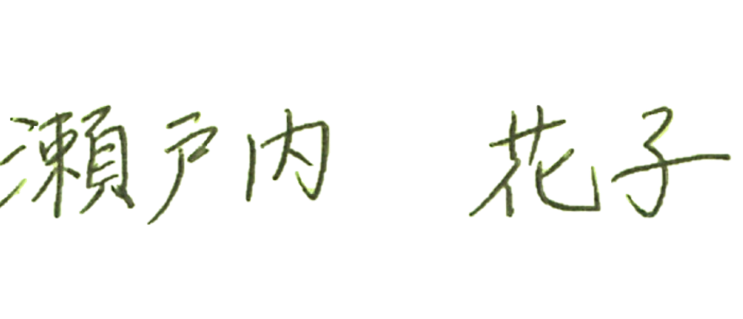
議 長
議事録署名人
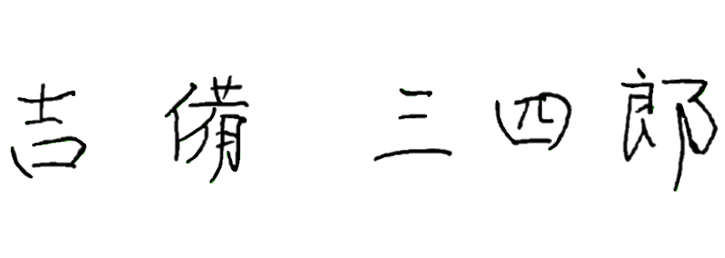
議事録署名人

※ 認可申請の際の総会において議決すべき事項
１ 地縁団体認可申請について
２ 規約の決定について
３ 構成員の確定について
４ 代表者の決定について
５ 資産の確定について
６ 令和○年度 事業実績報告について
７ 令和○年度 収支決算報告について
８ 令和△年度 事業計画について
９ 令和△年度 収支予算について
※ 認可後も告示事項や規約の変更を届け出る際は、該当事項の総会での議決が必要です。
※６～９については、設立臨時総会でなくそれ以前の総会での議決でも差し支えありませんので、６～９を決議したときの総会の議事録及び総会資料を添付してください。

○○○自治会構成員名簿
【構成員の名簿参考例】
構成員（会員）総数 ○○○ 名（令和○年□月△日現在）
 | 氏 名 | 住 所
１ | 倉敷 太郎 | 倉敷市西中新田６４０番地
２ | 倉敷 花子 | 〃
３ | 倉敷 一郎 | 〃
４ | 倉敷 二朗 | 〃
５ | 山田 太郎 | 倉敷市西中新田６２０番地１
６
７
８
９
１０
１１
１２
１３
１４
１５
１６
１７
１８
１９
２０
【財産目録（認可後作成）参考例】
○○○自治会財産目録
令和○年□月△日
区 分 | 所在数量等 | 金額（評価額） | 備 考
（資産の部）
Ⅰ流動資産
１現金預金
⑴現金
現金手許有高
⑵当座預金
○○銀行△△支店
⑶普通預金
○○銀行××支店
２未収会費
○○年度会費 ×名
Ⅱ固定資産
１土地
２建物
３構築物
４車両運搬具
５什器備品、応接セット
６電話加入権
７有価証券
○分利国債
資 産 合 計 |  | A
（負債の部）
Ⅰ流動負債
預り金
Ⅱ固定負債
長期借入金
○○銀行○○支店
負 債 合 計 |  | B
差 引 正 味 財 産 （A－B）
（注） １ 法人設立時に、確実に法人に帰属する財産をもって作成すること。
２ 備考の欄には、使用目的、寄附者その他を記入すること。

年 月 日

（あて先）倉敷市長
認可地縁団体甲
合併しようとする認可地縁団体の
名称及び主たる事務所の所在地
名 称
所在地
代表者の氏名及び住所
氏 名
住 所

認可地縁団体乙
合併しようとする認可地縁団体の
名称及び主たる事務所の所在地
名 称
所在地
代表者の氏名及び住所
氏 名
住 所

認 可 申 請 書

地方自治法第２６０条の３９第３項の規定により、合併の認可を受けたいので、
下記のとおり申請します。
記
１ 合併後存続する認可地縁団体又は合併により設立する認可地縁団体
（以下「合併後の認可地縁団体」という。）に関する事項
・合併後の認可地縁団体の名称及び主たる事務所の所在地
名 称
所在地
・合併後の認可地縁団体の代表者の氏名及び住所
氏 名
住 所
・合併により消滅する認可地縁団体の名称
名 称
（別添書類）
１ 合併後の認可地縁団体の規約
２ 地方自治法第260条の39第３項の認可を申請することについて合併しようとする各認可地縁団体の総会で議決したことを証する書類
３ 合併後の認可地縁団体の構成員の名簿
４ 良好な地域社会の維持及び形成に資する地域的な共同活動を行うことを目的とし、合併しようとする各認可地縁団体が連携して当該目的に資する活動を現に行っていることを記載した書類
５ 合併しようとする各認可地縁団体の規約
６ 申請者が合併しようとする各認可地縁団体の代表者であることを証する書類
７ 区域を表示した図面
記入例 令和××年〇〇月■■日

（あて先）倉敷市長
認可地縁団体甲
合併しようとする認可地縁団体の
名称及び主たる事務所の所在地
名 称 〇〇〇自治会
所在地 倉敷市西中新田▲▲番地▲
代表者の氏名及び住所
氏 名 倉 敷 太 郎
住 所 倉敷市西中新田〇〇番地〇

認可地縁団体乙
合併しようとする認可地縁団体の
名称及び主たる事務所の所在地
名 称 □□□町内会
所在地 倉敷市西中新田■■番地■
代表者の氏名及び住所
氏 名 岡 山 次 郎
住 所 倉敷市西中新田△△番地△

認 可 申 請 書

地方自治法第２６０条の３９第３項の規定により、合併の認可を受けたいので、
下記のとおり申請します。
記
〇 合併後存続する認可地縁団体又は合併により設立する認可地縁団体
（以下「合併後の認可地縁団体」という。）に関する事項
・合併後の認可地縁団体の名称及び主たる事務所の所在地
名 称 〇〇〇自治会
所在地 倉敷市西中新田▲▲番地▲
・合併後の認可地縁団体の代表者の氏名及び住所
氏 名 倉 敷 太 郎
住 所 倉敷市西中新田〇〇番地〇
・合併により消滅する認可地縁団体の名称
名 称 □□□町内会
（別添書類）
１ 合併後の認可地縁団体の規約
２ 地方自治法第260条の39第３項の認可を申請することについて合併しようとする各認可地縁団体の総会で議決したことを証する書類
:
:

年 月 日

（あて先）倉敷市長
認可地縁団体甲
合併しようとする認可地縁団体の
名称及び主たる事務所の所在地
名 称
所在地
代表者の氏名及び住所
氏 名
住 所
認可地縁団体乙
合併しようとする認可地縁団体の
名称及び主たる事務所の所在地
名 称
所在地
代表者の氏名及び住所
氏 名
住 所

合併に係る債権者保護手続終了届出書

地方自治法第２６０条の４０並びに第２６０条の４１第１項及び第２項の規定による手
続が終了したので、同条第３項の規定により、別添書類を添えて届け出ます。

（別添書類）
- 地方自治法第２６０条の４０第２項の規定による公告及び催告をしたこと並びに異議を述べた債権者があるときは、同法第２６０条の４１第２項の規定 によりその債権者に対し弁済し、若しくは相当の担保を供し、又はその債権者に弁済を受けさせることを目的として相当の財産を信託したこと又は合併をしてもその債権者を害するおそれがないことを証する書類

記入例 令和××年〇〇月■■日
（あて先）倉敷市長
認可地縁団体甲
合併しようとする認可地縁団体の
名称及び主たる事務所の所在地
名 称 〇〇〇自治会
所在地 倉敷市西中新田▲▲番地▲
代表者の氏名及び住所
氏 名 倉 敷 太 郎
住 所 倉敷市西中新田〇〇番地〇

認可地縁団体乙
合併しようとする認可地縁団体の
名称及び主たる事務所の所在地
名 称 □□□町内会
所在地 倉敷市西中新田■■番地■
代表者の氏名及び住所
氏 名 岡 山 次 郎
住 所 倉敷市西中新田△△番地△

合併に係る債権者保護手続終了届出書

地方自治法第２６０条の４０並びに第２６０条の４１第１項及び第２項の規定による手
続が終了したので、同条第３項の規定により、別添書類を添えて届け出ます。

（別添書類）
- 地方自治法第260条の40第２項の規定による公告及び催告をしたこと並びに異議を述べた債権者があるときは、同法第260条の41第２項の規定 によりその債権者に対し弁済し、若しくは相当の担保を供し、又はその債権者に弁済を受けさせることを目的として相当の財産を信託したこと又は合併をしてもその債権者を害するおそれがないことを証する書類

<参考> 個人情報の取扱いについて

名簿作成時等の注意
平成２７年９月に改正個人情報保護法が成立し、平成２９年５月３０日より施行されており、自治会などの非営利組織にも個人情報保護法が適用されるようになっています。
個人情報の保護に関する法律（個人情報保護法）は、その目的を「個人情報の有用性に配慮しつつ、個人の権利利益を保護すること」と定めています。つまり法は、「個人の権利利益の保護」のみではなく、有用性とのバランスを図ることを目的としています。
近年では、個人情報であれば、どのような内容でも保護しなければならないという誤解から、法の定め以上に個人情報の活用や提供を控えてしまうケースが見受けられますが、個人情報保護法に基づいて、保護か利用かの二者択一ではなく、保護と利活用のバランスを適正に管理していく必要があります。
自治会などの地縁団体にも現行の個人情報保護法は適用されます。個人情報を収集する際は、必ずその利用目的を特定・明示し、本人の同意を得るようにしましょう。また、名簿等の作成により、収集した個人情報の利用や保管についても、目的外利用や流出等がないよう、適正に管理するためのルールを決めておきましょう。

認可地縁団体として必要な構成員名簿について
認可地縁団体として調整し備え置く必要のある構成員名簿の必要事項は、 構成員の住所と氏名のみになります。
自治会としてその他の情報も収集したい場合は、個人情報保護法のルールに則り、収集するようにしてください。
個人情報保護委員会（内閣府外局）が、自治会向けの注意事項を作成しています。 同封の「自治会・同窓会向け会員名簿を作る時の注意事項（個人情報保護法の改正に伴う対応について）」を御確認ください。
また、個人情報保護委員会のホームページ（https://www.ppc.go.jp/personal/pr/）にも、個人情報保護法についてより詳細な情報や自治会向けの名簿作成時の注意点の動画などがありますので、あわせて参考にしていただければと思います。
※個人情報保護委員会は、マイナンバーを含む個人情報の適正な取り扱いを確保するために設置された機関です。個人情報保護法等の解釈や制度についての一般的な相談を受け付けています。

【参考】令和４年６月２４日付総務省事務連絡「認可地縁団体制度の改正に係る質疑応答について」より抜粋
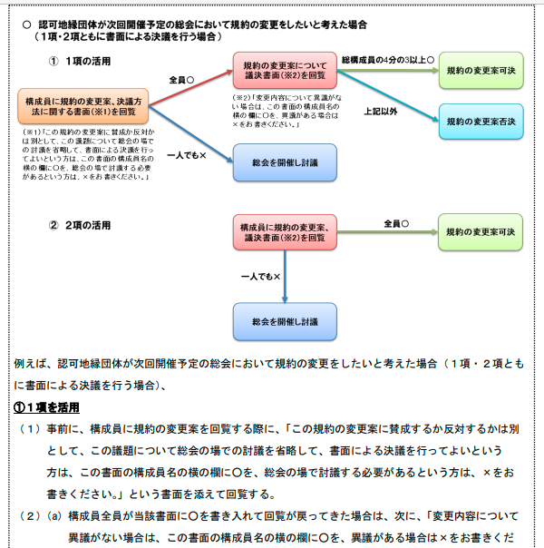
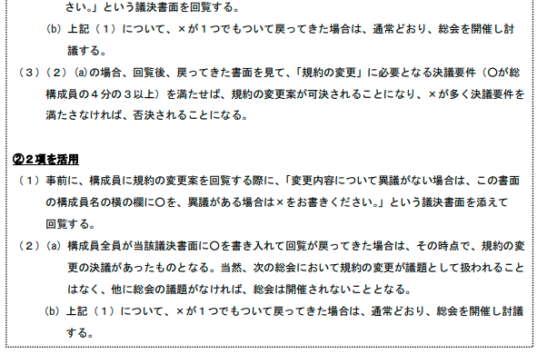
【参考】令和５年３月１０日付総務省事務連絡「認可地縁団体制度の改正に係る質疑応答について」より抜粋 フロー図（（注）図中の丸数字は項番号）
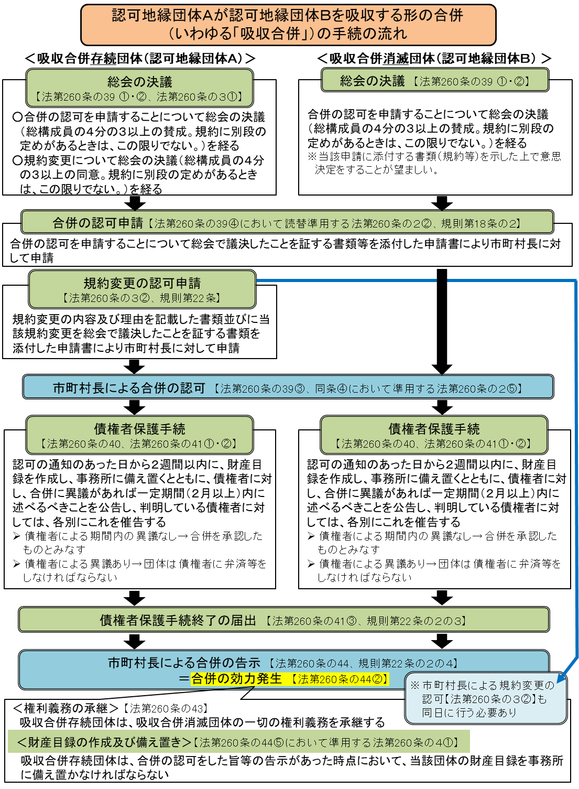

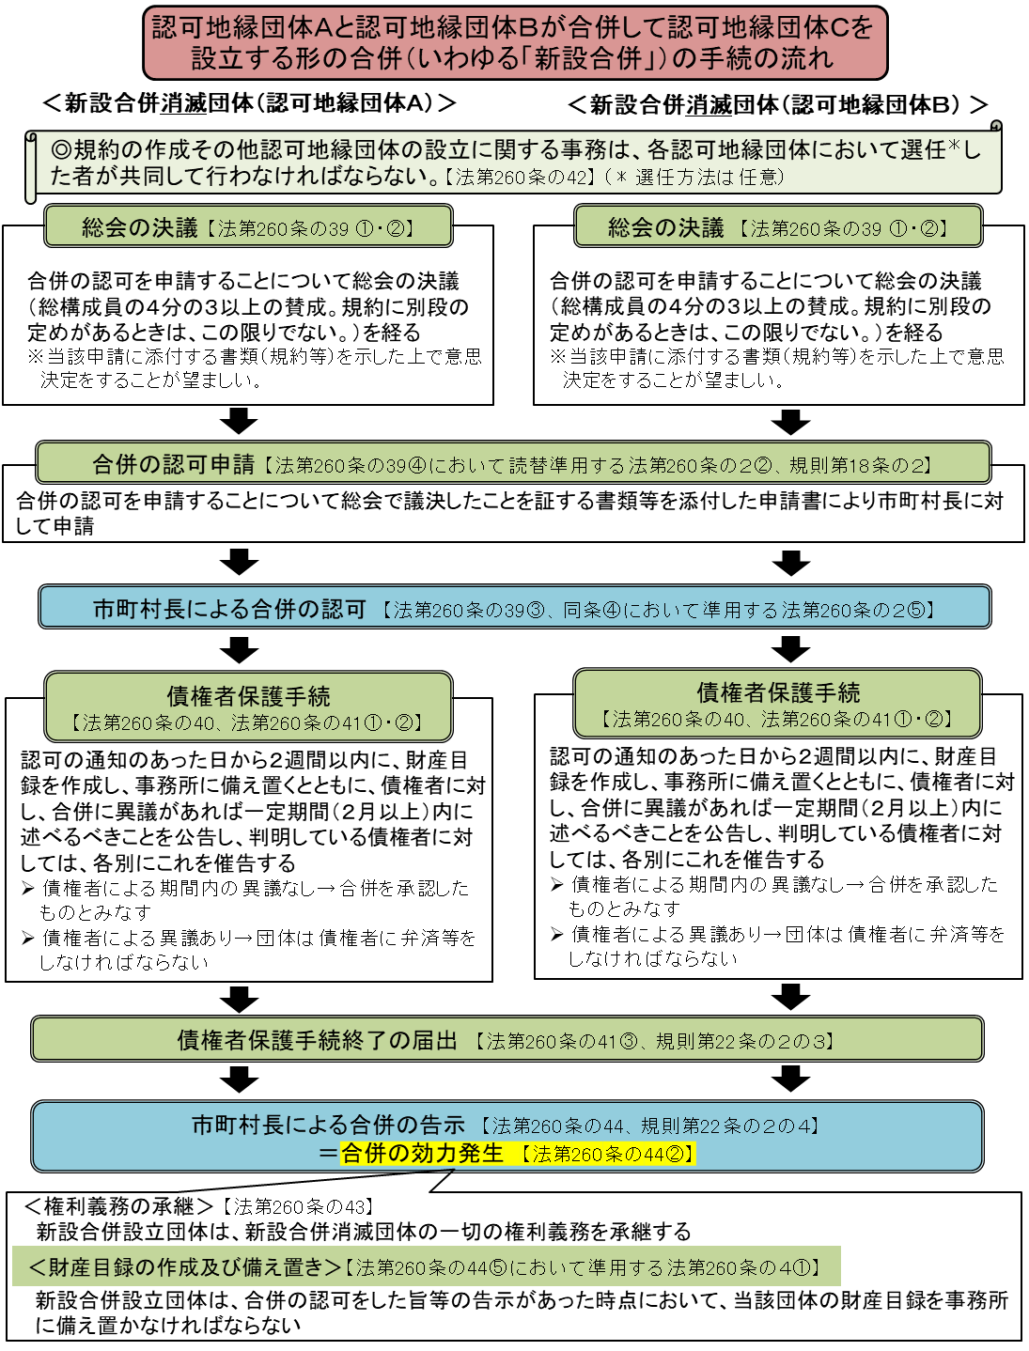

お問い合わせ先
〒７１０－０８３３ 倉敷市西中新田６２０番地１
倉敷市 市民活動推進課 電話４２６－３１０７
電子メール：collabo@city.kurashiki.okayama.jp
ホームページ


